24 августа 2017 года в помещении ГБУ “СДЦ “Алексеевский” по адресу: проспект Мира, д. 120 состоялся районный этап соревнований по армспорту окружной комплексной Спартакиады «Кубок префекта СВАО – 2017»
01.09.2017
24 августа 2017 года в помещении ГБУ “СДЦ “Алексеевский” по адресу: проспект Мира, д. 120 состоялся районный этап соревнований по армспорту окружной комплексной Спартакиады «Кубок префекта СВАО – 2017» в рамках Спартакиады по месту жительства “Спорт для всех” .
Победители и призеры соревнований были награждены призами от ГБУ “СДЦ “Алексеевский”.

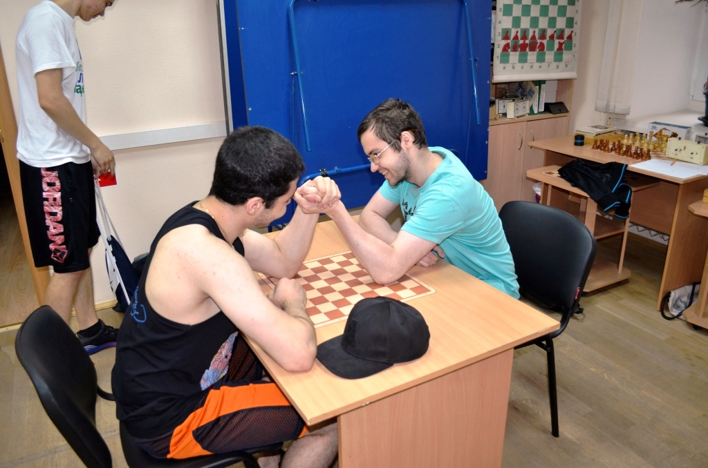
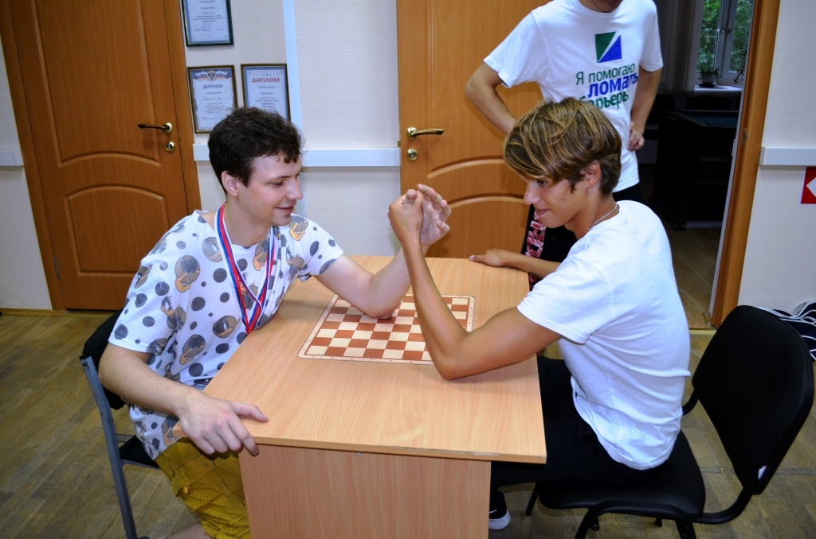
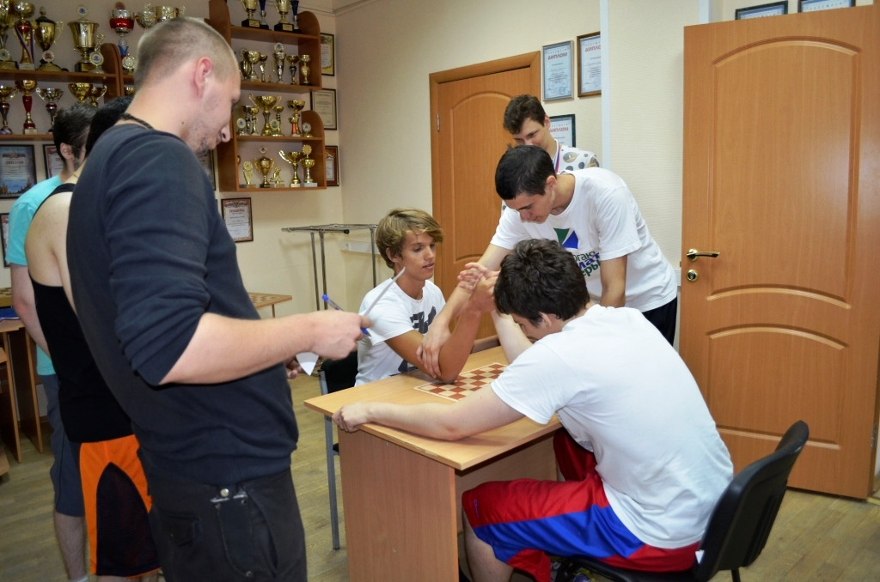
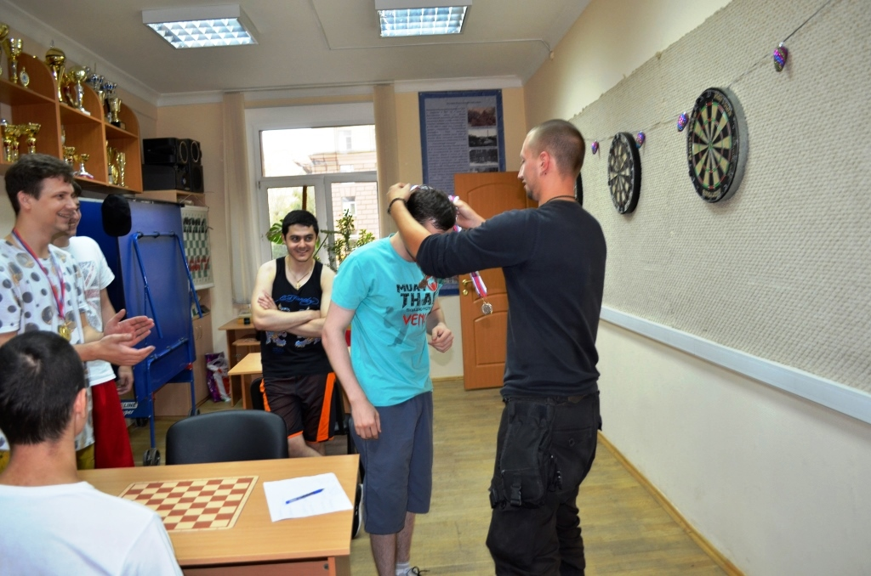
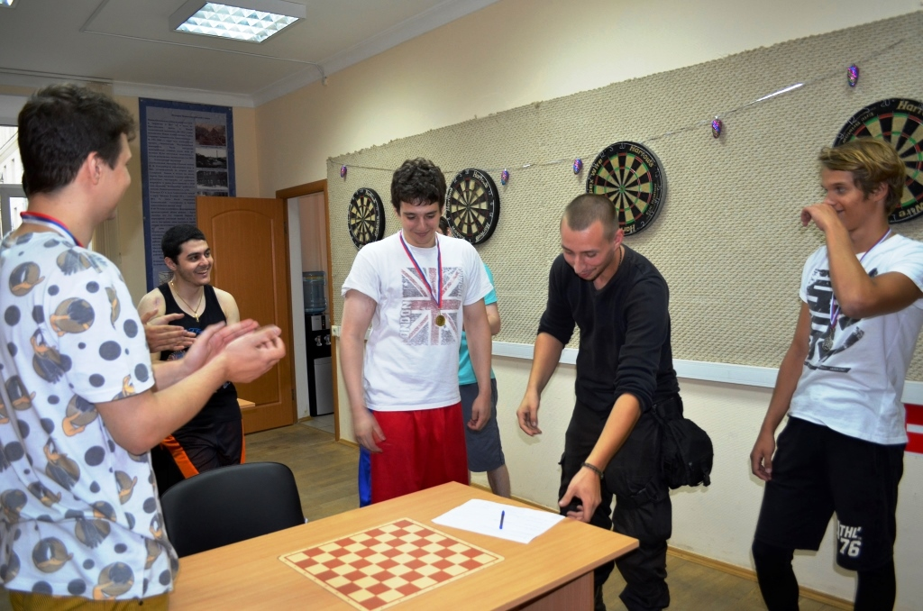

Адрес страницы: http://alekseevsky.mos.ru/sport-and-ease/detail/6827533.html
Управа Алексеевского района города Москвы

